Linia Gdynia Westerplatte
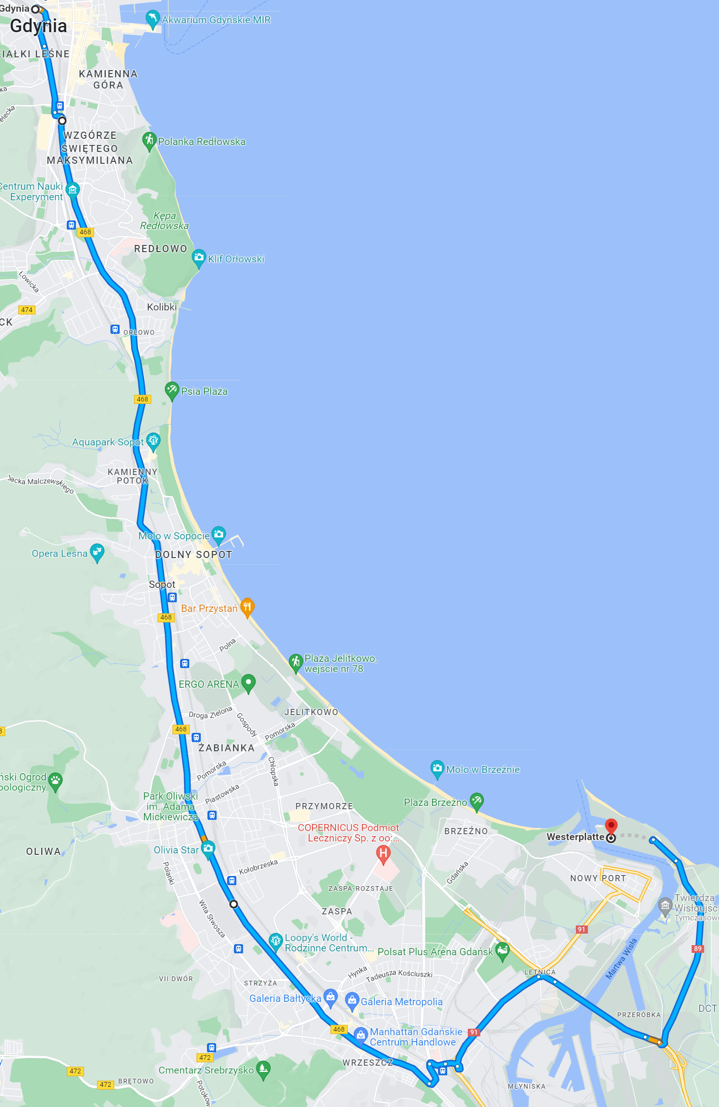
Trasa :

Gdynia : Dworzec Główny PKP – Dworcowa – 10 lutego Władysława IV – Aleja Zwycięstwa
Sopot: Aleja Niepodległości
Gdańsk: Aleja Grunwaldzka – Aleja Zwycięstwa – Aleja Generała Józefa Hallera –
Kliniczna – Marynarki Polskiej – Aleja Macieja Płażyńskiego –
Majora Henryka Sucharskiego – Westerplatte.
Autokary startują z dworca Gdynia Główna o godzinach : 03.00 , 03.15 , 03.30. 03.45
i wjeżdżają na parking kontenerowy.

